SCR4 Sprint Review

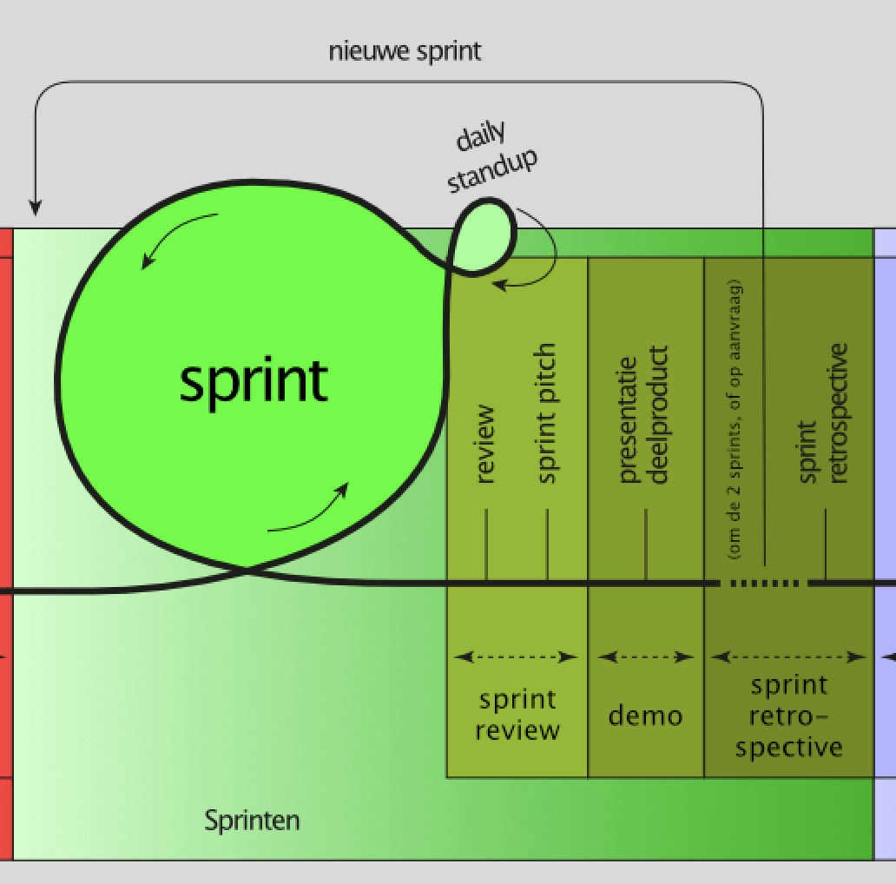

Iedere Sprint wordt afgesloten met een Sprint Review. Doel van de Sprint Review is dat je aan het MT laat zien wat jullie de afgelopen sprint allemaal gedaan hebben en wat je geleerd hebt. Tijdens de Sprint Review presenteer je jullie voortgang en ontwikkeling. Jullie bepalen zelf welke visuele ondersteuning je gebruikt. Als voorbereiding vul je het sjabloon Voorbereiding Sprint review.docx in. Sla deze op onder de naam “voorbereiding sprint review sprint #.docx” en sla deze op in jullie gzamenlijke Onedrive.

Belangrijk tijdens de Sprint Review is vertrouwen wekken in de voortgang van het project bij de Product Owner. Dus ook door de zorgen en de problemen aan te geven.

Tijdens de Sprint review behandel je onderstaande punten in deze volgorde:

1. Toehoorders welkom heten
2. Inleiding geven (vermijd het woord “inhoudsopgave”, ook in je presentatie)
3. Project burndown bespreken (hoe staan we ervoor?)
4. Sprint burndown bespreken (hoe is de sprint verlopen?)
5. Sprintbacklog bespreken(wat hebben we allemaal gedaan)
6. Resultaten laten zien (a of b)
   1. Resultaten uit de Sprintbacklog laten zien (DEMO)
      1. Demonstratie sprintbacklog items van het project
      2. Eventueel demo sprintbacklog items algemeen.
   2. Resultaten beoordeling laten zien (dus de productowner heeft het al eerder positief beoordeeld)
7. Wat ging goed en wat moet beter? (review over het de taken)
8. Planning van de volgende sprint laten zien (Sprint backlog en burndown laten zien. En waar brengt je dat op de project burndown?)
9. Samenvatten Conclusies trekken en afspraken maken.

Belangrijke punten om te onthouden:

* Vertel met trots over het proces, je product, jezelf en het team.
* Stap 6a kun je door tijdgebrek overslaan. Je moet dan 6b uitvoeren. Overleg dit van tevoren met je Product Owner.
* Wees eerlijk en duidelijk over hoe het gaat. Je bent geen toneelstuk aan het opvoeren om het beter te laten lijken maar oprecht met je Product Owner aan het samenwerken om succes te boeken.
* Maak altijd tijdens het gesprek aantekeningen! Ook al denk je dat je zaken wel kunt onthouden, je kunt nooit van tevoren inschatten hoeveel informatie er op je gaat afkomen. Achteraf aantekeningen maken werkt niet omdat je niet kunt inschatten of daar nog tijd voor is. Daarnaast staat het professioneel en klantvriendelijk/collegiaal als je merkbaar zaken opschrijft. Dit straalt uit dat je het gesprek serieus neemt.